螺 杆 空 压 机 微 电 脑 控 制 器

MAM890(K)(3R)压力开关

用
户
手
册

深圳市普乐特电子有限公司
地址：深圳市福田区商报路天健工业区25栋西六楼
电话：（0755）83172098 83172822 邮编：518034
传真：（0755）83172966 E-mail：plt@pltsz.com
网址：www.pltsz.com

 使用注意

使用前，请仔细阅读使用说明书。

只有专业技术人员允许安装MAM***。

机械安装时务必充分考虑安装位置，确保散热良好和减少电磁干扰。

实施配线时，请按强电、弱电分开布线规则布线，减少电磁干扰。

继电器输出控制之交流接触器等感性负载必须接突波吸收器。

上电之前仔细检查输入/输出配线。

本机体之接地端子正确接地（第三种接地），可提高产品的抗杂讯能力。

电机额定电流（跳机电流）的设定按电机铭牌额定电流╳电机过载倍数/1.2倍

特点：
● LCD中英文显示.
● 远程/机旁选择控制.
● 对电机具有起停控制.
● 对空压机进行防逆转保护.
● 对温度进行检测与控制保护.
● 对电压进行检测与保护
● 对电机具有缺相、过载、不平衡保护功能.
● 高度集成，高可靠性，高性价比.

目 录

一、基本操作 4
1、按键说明 4
2、指示灯说明 4
3、状态显示与操作 4
4、运行参数、菜单 5
3、用户参数查看及修改 5
4、用户参数表及功能 6
5、厂家参数查看及修改 7
6、厂家参数表及功能： 7
7、调整参数 8
8、操作权限及密码管理 9
二、控制器功能及技术参数 9
三、型号规格 10
1、型号说明 10
2、适用电机功率规格表 10
四、安装 10
1、机械安装 10
2、电气安装接线 12
五、控制过程 13
1、单机运行 13
2、联网控制 13
3、风机运行 13
六、预警与提示 13
1、空滤器预警指示 13
2、油滤器预警指示 14
3、油分器预警指示 14
4、润滑油预警指示 14
5、润滑脂预警指示 14
6、皮带使用时间到预警提示 14
七、安全保护 14
1、对电机的保护 14
2、排气超温保护 14
3、空压机防逆转保护 14
八、常见故障的处理 15
1、查看现场故障 15
2、常见故障及原因 15
九、电气接线图 16

一、基本操作

1、按键说明
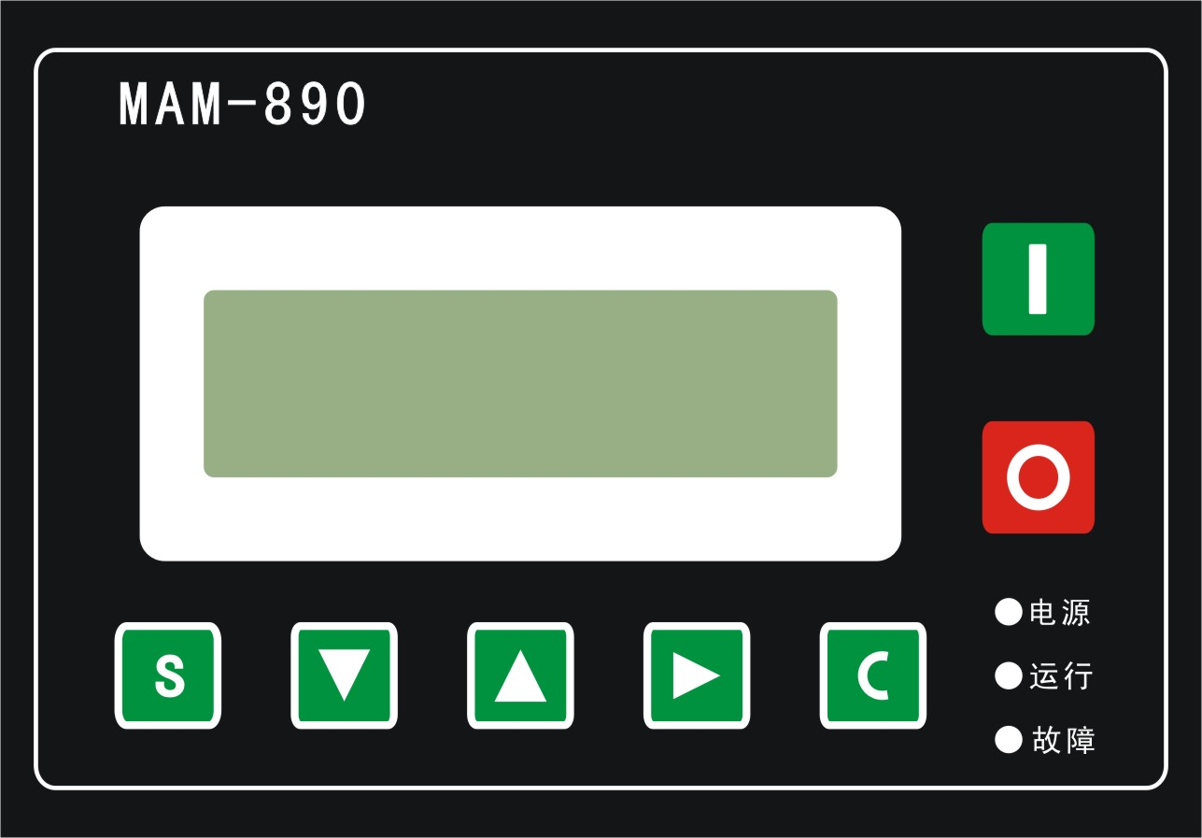
图1.1.1
——启动键：空压机处于待机状态时，按此键可启动空压机运行
——停机键：空压机处于运行状态时，按此键可停止空压机运行；设备处于停机状态时，长按停机键，切换到软件版本显示界面。
——确认键：在数据设置模式时,修改完数据后，按此键确认数据输入；输入密码后,按此键确认密码输入,并验证密码是否正确.
——下移键/递减键：查看参数时,按此键下移滚动条；修改数据时，按此键递减当前闪烁位置数据。
——上移键/递增键：查看参数时,按此键上移滚动条；修改数据时，按此键递增当前闪烁位置数据。
——移位键/进入键：修改数据时，按键作为移位键,移动闪烁光标到下一个数据位；在菜单选择时按此键,进入当前菜单的下一级菜单,如果当前菜单没有下一级菜单,则进入当前菜单的设置模式,当前菜单数据出现闪烁光标。
——返回键/复位键：在设置模式时,按此键退出设置模式,在参数查看模式时,按此键返回上一级菜单；故障停机时，长按此键复位故障。

2、指示灯说明
电源：控制器得电后指示灯亮。
运行：空压机电机运转时，运行指示灯亮。
故障：预警时，故障灯闪烁；故障停机时，故障灯常亮，复位故障后熄灭。

3、状态显示与操作
机组通电后显示如下界面：
欢迎使用
螺杆压缩机
上电显示画面

延时5秒后，显示以下主界面：
温度: 88℃
设备已停止 0秒C16
主画面

按下移键进入以下菜单选择界面：
运行参数
用户参数

一级菜单画面
厂家参数
调整参数

4、运行参数、菜单
按下移键移动黑色滚动条到“运行参数”菜单后，按进入键后切换到主机三相电流显示界面：
主机：（A）A-80.1A
B-79.9A C-80.1A

按下移键可依次查看 风机电流、运行总时间、负载总时间等其它运行参数，按返回键，返回上级菜单或主界面。如在某一界面停止操作，60秒后自动返回主界面。

3、用户参数查看及修改
在一级菜单，按上移键或下移键移动黑色滚动条到“用户参数”菜单后，按进入键后切换到如下菜单：
主机启动时间：
0006秒

按下移键，切换到下一用户参数
加载延时时间：
0004秒

按下移键可依次查看其它用户参数。
在用户参数查看界面（如主机启动时间）按进入键，如果还未验证过用户密码，系统切换到验证用户密码界面，如下图所示：
输入密码： *****

显示此界面后，出现闪烁位，此时按递增键或递减键，修改当前闪烁位置数据，等于密码的第一个数据，按移位键将闪烁光标移到下一个数据位，修改当前闪烁数据等于密码的第二个数据，依照上述方法修改第三个及第四个数据，最后按确认键确认输入，系统验证密码正确后，切换到以下界面：
主机启动时间：
0006秒

在如上所示界面中，按移位键,加载压力的第一个数据位开始闪烁,用户可以按递增键或递减键，修改当前的闪烁位数据等于目标值后,按移位键,移动闪烁光标到下一个数据位,继续按上述方法修改数据等于目标值,修改完所有数据位后,按确认键,保存用户设定数据. 参数设置成功后，控制器蜂鸣器发出短暂提示音。

4、用户参数表及功能
用户参数 | 设定初值 | 功能作用
风机启温度 | 0080℃ | 空压机运行时,排气温度高于此处设置值时,启动风机运行.
风机停温度 | 0070℃ | 空压机运行时,排气温度低于此处设置值时,停止风机运行.
主机延时时间 | 0008秒 | 设置主电机的起动时间,主机启动时开始计时,在此时间内，对过载不保护，躲过电机启动冲击电流
加载延时时间 | 0002秒 | 星角降压启动完成后延时加载时间
空载延时时间 | 0600秒 | 空车连续运行时间，超过此时间空压机转为空久停机运行。
停机延时时间 | 0010秒 | 停机时，空压机转到空载运行，空车运行延时此时间后`停车。
重启延时时间 | 0100秒 | 停机、空车过久停机、故障停机后，需延时此处设置时间后才能重新启动空压机。
启停方式 | 本地/远程 | 设为本地时,远程开关不能启停空压机,设为远程时,远程开关和本地开关都能启动或停止空压机.
加载方式 | 自动/手动 | 设为手动状态时，加载、卸载只能按键操作
通讯方式 | 禁止/计算机/联动 | 设为禁止时，通讯不起作用  设为计算机时，作为从机，按MODBUS协议与外部设备通信。  设为联动时，多台空压机可组网运行。
通讯编码 | 0016 | 用于联动或与上位机通信时，设置通讯地址。联动时允许设置范围为0-16，与上位机通信时允许设置范围为 0-99.
联动状态 | 主机/从机 | 多台机联动运行作为“主机”或“从机”  主机根据供气压力控制从机启、停。
轮换时间 | 0099小时 | 联控时，在压力允许范围内设定机器工作此处设定时间后轮休
联动机数 | 0000 | 联控运行时，主机联控的机器数
联动加载压力 | **.**MPa | 联控运行时，主机压力低于此处设定压力时，从联控网络中找一台机器加载或开机
联动卸载压力 | **.**MPa | 联控运行时，主机压力高于此处设定压力时，从联控网络上，找一台机器卸载或停机
联动延时时间 | 0050秒 | 联控运行时，主机连续二次发送控制命令所等待的时间。
油滤器时间复位 | 0000小时 | 油滤器累计使用时间，更换新的油滤器后，在此处清零。
油分器时间复位 | 0000小时 | 油分器累计使用时间，更换新的油分器后，在此处清零。
空滤器时间复位 | 0000小时 | 空滤器累计使用时间，更换新的空滤器后，在此处清零。
润滑油时间复位 | 0000小时 | 润滑油累计使用时间，更换润滑油后，在此处清零。
润滑脂时间复位 | 0000小时 | 润滑脂累计使用时间，更换润滑脂后，在此处清零。
皮带时间复位 | 0000小时 | 皮带累计使用时间，更换新的皮带后，在此处清零。
油滤器时间预置 | ****小时 | 油滤器累计使用时间超过此处设置值后，预警提示；设为“0000”时，油滤器使用时间预警不起作用
油分器时间预置 | ****小时 | 油分器累计使用时间超过此处设置值后，预警提示；设为“0000”时，油分器使用时间预警不起作用。
空滤器时间预置 | ****小时 | 空滤器累计使用时间超过此处设置值后，预警提示；设为“0000”时，空滤器使用时间预警不起作用。
润滑油时间预置 | ****小时 | 润滑油累计使用时间超过此处设置值后，预警提示；设为“0000”时，润滑油使用时间预警不起作用。
润滑脂时间预置 | ****小时 | 润滑脂累计使用时间超过此处设置值后，预警提示；设为“0000”时，润滑脂使用时间预警不起作用。
皮带时间预置 | ****小时 | 皮带累计使用时间超过此处设置值后，预警提示；设为“0000”时，皮带使用时间预警不起作用。
中文/英文 | 中文 | 设为中文时，显示界面为中文显示；  设为英文时，显示界面为英文显示；
修改用户密码 | **** | 用户或厂家在验证权限后,可在此修改用户密码

5、厂家参数查看及修改
厂家参数用于存储空压机厂家设置的相关数据，查看厂家参数，需验证厂家密码，在一级菜单中，按上移键或下移键移动黑色滚动条到“厂家参数”菜单后，按进入键后切换到如下界面：
输入密码： *****

用户输入正确的厂家密码，确认后，切换到如下所示厂家参数界面，
主机额定电流：
100.0A

按下移键可依次查看，风机额定电流、排气预警温度、排气停机温度等厂家参数。
在显示厂家参数界面（如主机额定电流界面），按进入键后，出现闪烁位，用户可通过递增键、递减键、移位键、及设置键修改当前数据。
更多厂家参数见厂家参数表，修改厂家参数方法同修改用户参数，厂家参数中“运行时间”、“相序保护”、“频率选择”及时限需凭超级密码修改。

6、厂家参数表及功能：
参数项 | 设定初值 | 功能与作用
主机额定电流 | 电机允许最大过载值╱1.2 | 主机启动延时过后，当电机电流大于设定值的1.2倍以上，按过载特性延时跳机。（过载特性见表2.1.1）
排温预警温度 | 105℃ | 当检测到排气温度高于此设定温度时，预警提示
排温停机温度 | 110℃ | 当检测到排气温度高于此设定温度时，报故障停机
供气停机压力 | 1.00MPa | 当检测到供气压力高于此设定压力时，报故障停机
卸载压力高限 | 0.80MPa | 用于厂家限制用户最大允许设置的卸载压力，卸载压力≤此处设定值
运行总时间 | ******小时 | 修改空压机的运行总时间
负载总时间 | ******小时 | 修改空压机的负载总时间
历史故障复位 | **** | 输入“8888”，并确认后，清除历史故障记录
电流不平衡度 | 0006 | 当（最大相电流╱最小相电流）≥〔1+（设定值/10）〕时，不平衡保护动作停机。设定≥15时，不平衡保护不起作用
断相保护时间 | 002.0S | 断相保护时间设定≥20秒时，缺相保护功能不起作用。如果不平衡保护起作用，不平衡保护会动作。
出厂日期 | ****年**月**日 | 记录空压机的出厂日期
出厂编号 | ******** | 厂家输入设备的出厂编号
相序保护 | 禁止/开启 | 用于选择相序保护功能是否起作用。
频率选择 | 50Hz/60Hz | 选择空压机工作电源频率，设置错误时，检测电流值会有偏差。
联动方式 | 高级/兼容 | 设为兼容模式时，联控方式与我公司其它型号控制器联动控制方式兼容；与MAM8*0控制器联控时，可设为高级模式，联控功能更强大。
低温保护 | -0005℃ | 控制器检测到排气温度低于此值时，显示温度过低，不允许启动空压机。
时限 | 0000小时 | 空压机累计运行时间大于此处设置时间时，报“使用错误”停机；设置为0000时,时限功能不起作用
预警过久停机 | 0010小时 | 控制器检测油滤器、油分器、空滤器、润滑油、润滑脂、皮带使用时间超过它们最大使用时间加上此处设置时间后，报“预警过久”停机。
通信预置参数 | 开/关 | 备用
参数1 | **** | 用户进入厂家参数后，设置此值，保存后，下次允许通过输入此处设置的值查看全部厂家参数及修改部分厂家参数。

7、调整参数
调整参数用于设置控制器相关数据，不允许未经厂家授权的用户查看与修改。用户查看调整参数前，需验证厂家密码。调整参数修改操作方法与用户参数修改方法一样。主要功能与作用见下表：
参数项 | 设定初值 | 功能与作用
标准电流 | 0000 | 用于校准主机A相电流时，输入标准电流值，控制器根据用户输入值除以当前检测到的电流值，计算出电流系数并保存电流系数，标准电流值不保存，只用于计算系数。
系数 | 1.000 | 校准电流时，输入系数。控制器显示电流值=采样值×系数
现行电流 | ***.*A | 显示当前控制器采样，并通过校准后的电流值。此值为实时值，不能设置。
标准电流 | 0000 | 用于校准主机B相电流时，输入标准电流值，控制器根据用户输入值除以当前检测到的电流值，计算出电流系数并保存电流系数，标准电流值不保存，只用于计算系数。
系数 | 1.000 | 校准电流时，输入系数。控制器显示电流值=采样值×系数
现行电流 | ***.*A | 显示当前控制器采样，并通过校准后的电流值。此值为实时值，不能设置。
标准电流 | 0000 | 用于校准主机C相电流时，输入标准电流值，控制器根据用户输入值除以当前检测到的电流值，计算出电流系数并保存电流系数，标准电流值不保存，只用于计算系数。
系数 | 1.000 | 校准电流时，输入系数。控制器显示电流值=采样值×系数
现行电流 | ***.*A | 显示当前控制器采样，并通过校准后的电流值。此值为实时值，不能设置。
标准温度 | 0000℃ | 用于校准排气温度时，输入标准温度值，控制器根据用户输入值除以当前检测到的排气温度值，计算出温度系数，并保存温度系数，标准温度值不保存，只用于计算系数。
系数 | 1.000 | 校准温度时，输入系数。控制器显示温度值=（采样温度值－零点）×系数
零点 | 0010℃ | 补偿硬件零点偏差。
现行温度 | ****℃ | 显示当前控制器采样并通过校准后的温度值，此值为实时值，不能设置。
CURR MODE | DEBUG/WORK | 设置电流显示更新速度 DEBUG 模式数据更新快；WORK模式数据更新慢。

8、操作权限及密码管理
控制器提供了多重密码及权限管理，根据不同级别的密码，提供不同级别的操作权限，不同级别密码及权限如下：
- 用户操作员密码：出厂固定为：___________
权限：允许修改 加载压力、卸载压力、风机启温度、风机停温度、启停方式、加载方式、通信方式、通信编码及联动相关参数。
- 用户密码：可设置，出厂设置为：___________
权限：允许修改所有用户参数。
- 厂家销售密码：可设置，出厂设置为：___________
权限：允许修改所有用户参数、用户密码、及部分厂家参数、厂家销售密码。
- 厂家密码：出厂固定为：___________
权限：允许修改所有用户参数、用户密码、及部分厂家参数、厂家销售密码。
- 校准密码：出厂固定为：___________
权限：允许修改调整参数中的电流相关设置
6、厂家超级密码：出厂固定为：___________
权限：厂家参数中 “运行时间”、“相序保护”、“频率选择”及“时限”需用户进入厂家参数后，再次验证 超级密码后才能修改。

二、控制器功能及技术参数
- 开关量：3开关量输入，其中一路压力开关输入，3继电器开关量输出。。
- 模拟量：一路Pt100温度输入，一组三相电流输入（配套CT）。
- 相序输入电压：三相380V/220V。
- 控制器工作电源：AC20V、20VA。
- 显示量程
①、排气温度：-50～150℃；精度：±1℃。
②、运行时间：0～999999小时。
③、电流显示量程：0～999.9A。
6、相序保护：空压机停机状态时，检测到相序错误，动作时间≤2秒。
7、电机保护：控制器对主电机有缺相、不平衡、过载保护功能保护功能,
①、缺相保护：当任何一相电源缺相时,动作时间等于设定时间；当断相保护时间设置时大于20秒时，缺相保护不起作用。
②、不平衡保护：任何两相间电流比值大于不平衡度时,动作时间5秒。
③、过载反时限保护特性(时间单位为秒)，见下表(表2.1.1)。倍数＝I实／I设定，当电机运行电流大于或等于设定电流的1.2倍至3.0倍时按下表的过载倍数及动作时间延时动作
I实/I设  时间参数 | ≥1.2 | ≥1.3 | ≥1.5 | ≥1.6 | ≥2.0 | ≥3.0
动作时间（S） | 60 | 48 | 24 | 8 | 5 | 1
表2.1.1、电机保护反时限曲线表
8、温度保护：当检测到的实际温度大于设定温度时,动作时间≤2s。
9、输出继电器触点容量：250V、5A；触点寿命500000次。
10、电流显示误差小于1.0%.。
11、RS485通讯接口，可根据用户设置,与别的空压机联控运行,或按MODBUS RTU协议,做为从机与外部设备通信，做从机时，波特率9600Bps、1起始位、8数据位、1停止位、偶校验。
12、远程启停空压机:启停方式设为远程时,用户可通过远程开关,启停空压机.

三、型号规格

1、型号说明
MAM 890（K）（T） (3R) （40）
适配主电机最大正常工作电流

控制器带485通讯功能
K:接压力开关
890控制器
产品序列
带3个继电器输出

2、适用电机功率规格表
参数  规格 | 电流范围（A） | 适配主电机  功率（KW） | 备注 | 说明
MAM890（20） | 8～20 | 4～10 |  | 风机电流有0.2~2.5A档、1~5A档、4~10A档三种规格根据风机电流确定
MAM890（40） | 16～40 | 8～20 |  | 风机电流有0.2~2.5A档、1~5A档、4~10A档三种规格根据风机电流确定
MAM890（100） | 30～100 | 15～50 |  | 风机电流有0.2~2.5A档、1~5A档、4~10A档三种规格根据风机电流确定
MAM890（200） | 80～200 | 40～100 |  | 风机电流有0.2~2.5A档、1~5A档、4~10A档三种规格根据风机电流确定
MAM890（400） | 160～400 | 80～200 |  | 风机电流有0.2~2.5A档、1~5A档、4~10A档三种规格根据风机电流确定
MAM890（600/5） | 100～600 | 50～300 | 接外部CT | 风机电流有0.2~2.5A档、1~5A档、4~10A档三种规格根据风机电流确定
表3.2.1适用电机功率规格表

四、安装

1、机械安装
①、互感器安装
互感器安装位置应在能测量电机线电流（额定电流）的地方，这样控制器在设定时就可按电机铭牌设定。其具体安装尺寸如下：

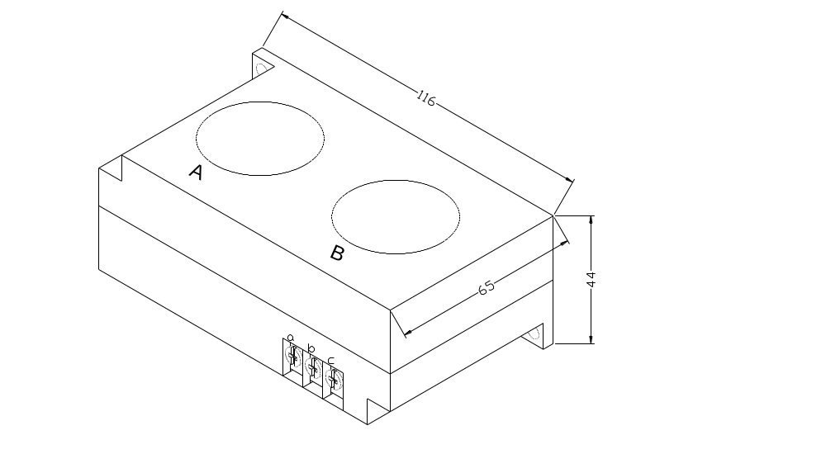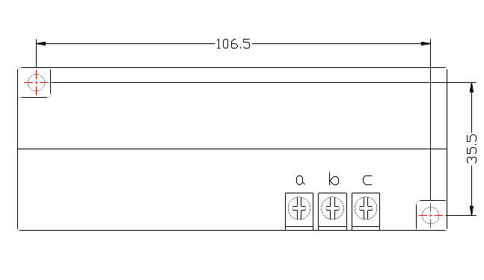

图4.1.1、CT1结构尺寸（ф36穿孔） 图4.1.2、CT1安装尺寸
②、控制器安装
控制器为盘装式安装，控制器周围应有一定的空间方便布线，具体尺寸如下：
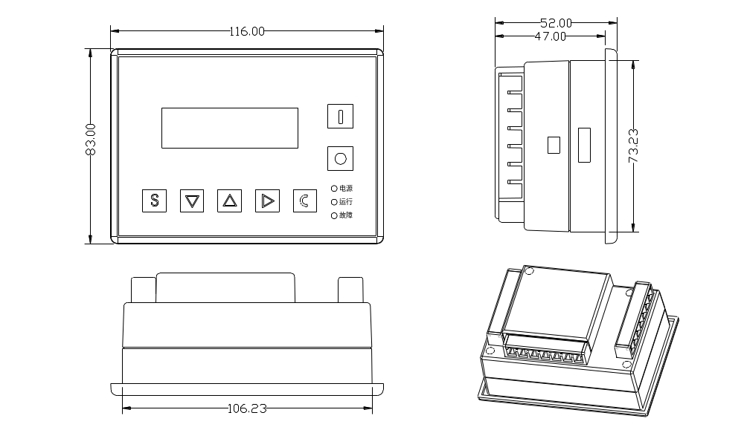
4.1.5 控制器单元结构尺寸
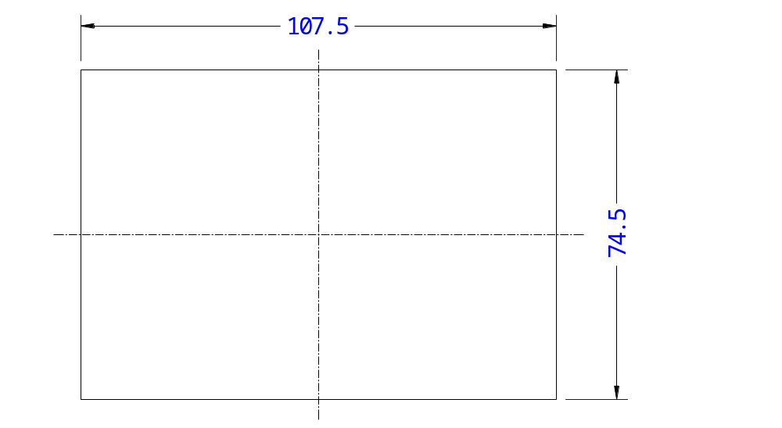图4.1.6 开孔尺寸

2、电气安装接线
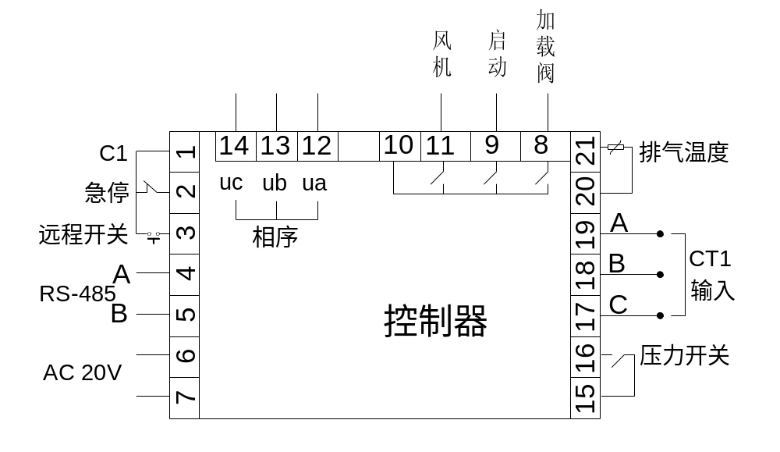图4.2.1、接线端子排列图
①、控制器接线端子：
1为开关量输入公共端子；2为急停开关输入端子； 3为远程启停开关量输入端子；4、5为RS485通信信号输入端子；6、7接AC 20V 电源；15、16接供气压力开关；17、18、19接主电机互感器信号；20、21接排气温度传感器；12、13、14为相序检测输入端子；10为输出开关量公共端子；8控制加载阀；9控制启停阀。
注意：配线时，电磁线圈需就近接突波吸收器。

五、控制过程

1、单机运行
①、按启动键起动：
控制器上电后有5秒自检，按启动键不能起动空压机。自检结束后按启动键主机开始起动。主机起动过程为：9号端子闭合，KM1得电，主电机与风机开始运行。
②、自动运行控制：
主机角型运行后，开始计时，加载延时时间到后，如果系统检测到压力开关闭合，8号端子闭合，加载阀得电，空压机加载运行，开始给气罐供气，当系统检测到压力开关断开后，8号断子断开，加载电磁阀失电，空压机空载运行。并开始累计空载运行的时间，空压机空载运行，供气压力下降，如果在空载延时时间内，系统检测到压力开关闭合，8号端子闭合，加载阀得电，空压机又转为加载运行，如果空载运行的时间超过设定的空载延时时间， 9号端子断开，KM1失电，空压机转为空久停机，空车过久停机后，系统检测到压力开关闭合，且空压机允许再启动时，控制器自动按起动过程重新启动空压机，如此往复循环。
按停机键，加载电磁阀失电，延时一段时间（停机延时）后，主接触器失电，角接触器失电，主机和风扇电机停止运转。
④、防频繁起动控制
按停机键停机、空车过久停机、故障停机后，不能马上起动电机，需延时一段时间(再启动延时)，才能重新启动空压机。
⑵、远程自动控制（启停方式：远程；加载方式：自动）
远程自动控制与本地自动控制一样，不同的是设备启停可由远程开关点动闭合、断开，控制完成。
⑶、近地手动控制（启停方式：机旁；加载方式：手动）
启停控制与自动控制一样，只是设备启动结束后，处于卸载运行。按加、卸载键，空压机加载，当供气压力大于卸载压力时，设备自动卸载，如果不按键加、卸载键，加载，设备一直卸载运行直到空车过久停机。在卸载过程中，按加、卸载键加载；在加载过程中，按加、卸载键卸载。

2、联网控制
（1）、当控制器联网通讯设置为“计算机”时做从机，按MODBUS协议与上位机通信。
（2）、当控制器通讯设置为“联动”可实现控制器与控制器之间联网控制，但主机只能为设备编码为01的空压机。

3、风机运行
当排气温度大于风机起动温度时，控制器启动风机运行，当排气温度小于风机停机温度时，风扇电机停止运行。

六、预警与提示

1、空滤器预警指示
空滤器使用时间到，文本显示器上提示“空滤器使用时间到”。

2、油滤器预警指示
①、用开关信号检测预警
控制器通过检测油滤器压差开关闭合后，在文本显示器上提示“油滤器阻塞”。
②、设定油滤器使用时间预警
油滤器使用时间到，文本显示器上提示“油滤器使用时间到”。

3、油分器预警指示
油分器使用时间到，文本显示器上提示“油分器使用时间到”。

4、润滑油预警指示
润滑油使用时间到，文本显示器上提示“润滑油使用时间到”

5、润滑脂预警指示
润滑脂使用时间到，文本显示器上提示“润滑脂使用时间到”

6、皮带使用时间到预警提示
皮带使用时间到，文本显示器上提示“皮带使用时间到”
7、排气温度高预警
系统检测到排气温度值超过厂家参数中设置的“排温预警”值时，文本显示器上提示“排气温度高”。

七、安全保护

1、对电机的保护
MAM890空压机控制器对主电机具有过载、缺相、不平衡保护、电压高、电压低保护，对风机有过载保护功能。
电气故障 | 故障显示 | 引起原因
过载 | 现场故障显示“主机或风机过载” | 负载过大、轴承磨损、其它机械故障
缺相 | 现场故障显示“主机缺相 *相” | 电源、接触器、电机缺相
不平衡 | 现场故障显示“主机不平衡” | 接触器接触不良、电机内部开环
电压过高 | 现场故障显示“电压过高” | 供电电压高
电压过低 | 现场故障显示“电压过低” | 供电电压低

2、排气超温保护
排气温度高于设定温度高限，控制器报警停机，现场故障显示“排气温高”。

3、空压机防逆转保护
当空压机停机时，检测到相序错误时，现场故障显示“相序错误”，不允许起动空压机。此时仅需任意交换两相电源线并看电机转向即可。
4、低温保护
空压机开机二分钟后，系统检测到排气温度低于厂家参数中设置的低温保护值，控制器报警停机，现场故障显示“排气温度传感器失灵”。

八、常见故障的处理

1、查看现场故障
由于控制器外部器件引起的故障停机,可通过查询现场故障或历史故障查出故障原因，排除外围故障。控制器故障停机后，切换到故障内容显示界面，用户排除故障复位控制器后，切换到主界面。如排气温度传感器失灵时，故障界面显示：
停机：
温度传感器失灵

用户根据提示的故障信息，排除故障。

2、常见故障及原因
故障 | 引起原因 | 处理方法
排气高温 | 散热不良、少油等 | 检查通风、润滑油量等
温度传感器失灵 | 断线、PT1OO坏等 | 检查线路和PT100
缺相 | 电源缺相、接触器触点坏等 | 检查电源、接触器
过载 | 电压过低、管路堵塞、轴承磨损、其它机械故障、设定数据错 | 检查设定数据、检查电压、轴承、管路及其它机械故障
不平衡 | 电源不平衡、接触器触点坏、电机内部开环等 | 检查电源、接触器、电机
相序错 | 相序接反、断相 | 检查线路
启动过程中出现主机过载故障 | 主机启动时间设定小于星角延时时间 | 重新设定主机启动时间大于（星角延时+2）秒
主接触器经常动作 | 急停按钮松动；控制器受到干扰复位 | 检查接线；输出线圈是否已接突波吸收器。

九、电气接线图
